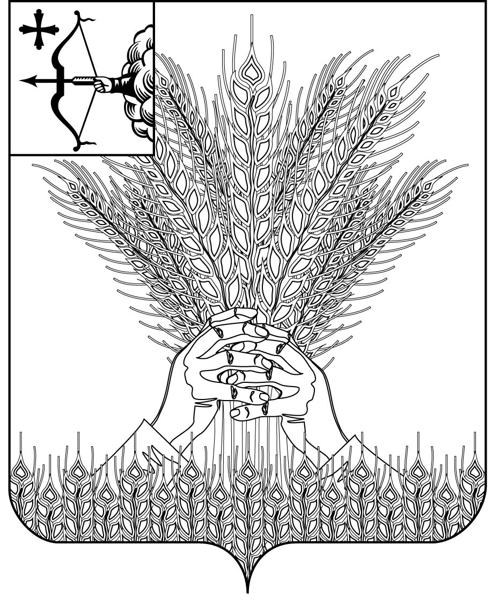

РОССИЙСКАЯ ФЕДЕРАЦИЯ

ДУМА КИКНУРСКОГО МУНИЦИПАЛЬНОГО ОКРУГА
КИРОВСКОЙ ОБЛАСТИ
первого созыва

РЕШЕНИЕ

______________ № ________
пгт Кикнур

О предложении кандидатур для назначения в состав
участковых избирательных комиссии и резерв составов комиссий

В связи с формированием участковых избирательных комиссий на 5 лет и резерва составов участковых комиссий, Дума Кикнурского муниципального округа Кировской области в соответствии с частью 4 статьи 27 Федерального закона «Об основных гарантиях избирательных прав и права на участие в референдуме граждан Российской Федерации» Дума Кикнурского муниципального округа РЕШИЛА:
1. Предложить территориальной избирательной комиссии Кикнурского района назначить членами участковых избирательных комиссий избирательных участков с № 220- № 222, № 224- № 233 с правом решающего голоса, либо зачислить в резерв составов комиссии согласно приложению.
2. Направить решение в территориальную избирательную комиссию Кикнурского района Кировской области в срок не позднее до 18 апреля 2023 года.
3. Настоящее решение вступает в силу с момента подписания.
Председатель Думы
Кикнурского муниципального округа В.Н. Сычев

Глава Кикнурского
муниципального округа С.Ю. Галкин

ПОДГОТОВЛЕНО
Председатель территориальной
избирательной комиссии
Кикнурского района Т.В. Ваганова

СОГЛАСОВАНО

Заведующий отделом по
организационно-правовым
и кадровым вопросам И.Н. Чернодарова

Приложение

УТВЕРЖДЕН

к решению Думы Кикнурского
муниципального округа
Кировской области
от №

Список
кандидатов в составы участковых избирательных
комиссий Кикнурского района

Участковая  избирательная  комиссия № | Ф.И.О. кандидата состав  (резерв) участковой  избирательной комиссии | Место работы кандидата в состав (резерв) участковой избирательной комиссии
220 | Овчинникова Галина Николаевна | Индивидуальный предприниматель
221 | Толстогузов Юрий Николаевич | МКУ ДО «ДЮСШ им. А.Ф. Оленева», дворник
222 | Мартолова Елена Николаевна | Администрация Кикнурского муниципального округа, заведующий сектором ГО и ЧС
224 | Охотникова Софья Петровна | пенсионер
225 | Залешина Зоя Геннадьевна | пенсионер
226 | Бакшаева Нина Алексеевна | УФПС Кировской области Яранский почтамп ОПС с. Кокшага, почтальон
227 | Киселева Галина Ивановна | пенсионер
228 | Тюлькина Валентина Юрьевна | Кикнурское РАйПО, продавец
229 | Коновалова Капитолина Николаевна | КОГУ ОШ с. Русские Краи, воспитатель дошкольной группы
230 | Елькин Василий Витальевич | Временно не работает
231 | Колесникова Галина Юрьевна | Временно не работает
232 | Малышева Мария Васильевна | пенсионер
233 | Овчинникова Татьяна Валентиновна | пенсионер

______________

